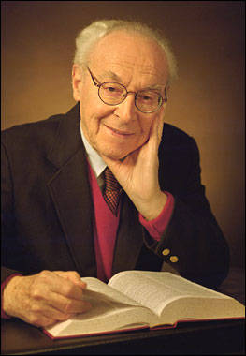
18 апреля 1911 года родился американский физик Морис Гольдхабер. Место его рождения – г. Лемберг, Австро-Венгрия (ныне – г. Львов, Украина). По окончании реальной гимназии в Хемнице (Саксония) поступил в Берлинский университет (1930-33), в котором читали лекции М. Лауэ, В. Нернст и Э. Шредингер. По их рекомендации был принят Э. Резерфордом в Кавендишскую лабораторию Кембриджа (1933). В 1938 эмигрировал в США. В1938-50 – профессор Иллинойского университета, с 1950 – в Брукхейвенской национальной лаборатории (1961-73 – директор). Работы учёного лежат в области атомной и ядерной физики, нейтронной физики, физики элементарных частиц, космологии.
Морис Гольдхабер.
URL:http://0.tqn.com/d/chemistry/1/0/M/s/Maurice_Goldhaber.jpg
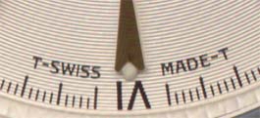
Совместно с Дж. Чэдвиком открыл в 1934 г. ядерный фотоэффект и предсказал (1935) бета-распад свободного нейтрона, осуществил (1934-36) расщепление медленными нейтронами ядер ряда лёгких элементов (лития, бора, азота). Открытые реакции, в частности Li⁶ + n $→$ He⁴ + H³ (1934-35) и N¹⁴ + n $→$ C¹⁴ + p (1936), имели большое значение как источник получения соответственно радиоактивных трития H³ и углерода C¹⁴ . В результате стало возможным получение значительного количества чистого трития, а также изучение его свойств и соединений. Например: сверхтяжёлая вода Т₂О имеет плотность 1,21459 г/см³. Синтезированный тритий сравнительно дёшев и находит применение в научных исследованиях и промышленности. Широкое использование нашли тритиевые светящиеся краски, которые с точки зрения радиации менее опасны, чем традиционные радиевые. Светосоставы постоянного действия на основе сульфида цинка, содержащие небольшое количество соединений трития (примерно 0,03 мг на 1 г светосостава), непрерывно излучают зелёный свет, поэтому используются для изготовления указателей, шкал приборов и т.п. На их производство ежегодно расходуют сотни граммов трития. Он является одним из основных компонентов взрывчатого вещества термоядерных бомб, а также очень перспективен для проведения управляемой термоядерной реакции по схеме D + T > 4He + n. На сегодняшний день для геологии, археологии и палеонтологии основным методом датирования возраста образцов веществ органического происхождения является радиоуглеродный, с использованием C¹⁴.
Буква "Т" означает, что в часах на циферблат и стрелки нанесён радиоактивный тритий.
URL:http://www.mtime.ru/watch/masterwatch 2.htm

В 1937 году М. Гольдхабер выполнил первые систематические исследования рассеяния медленных нейтронов ядрами и получил значение их поперечного сечения (использованное в первых ядерных реакторах). С 1938 до 1950 гг. в Университете Иллинойса учёный занимался исследованиями разнообразных проблем в ядерной физике, включая возбуждение ядер рентгеновскими лучами, резонансные рассеивания медленных нейтронов, ядерные схемы распада и изомерные переходы. В 1940-х гг. вместе с женой Гертрудой установил, что бета-частицы есть электроны. Показал, что бериллий можно использовать в качестве замедлителей нейтронов (1940). В 1948 году с Эдвардом Теллером разработал концепцию когерентных колебаний протонов и нейтронов в ядрах (гигантский резонанс) и в 1950 году наблюдал его.
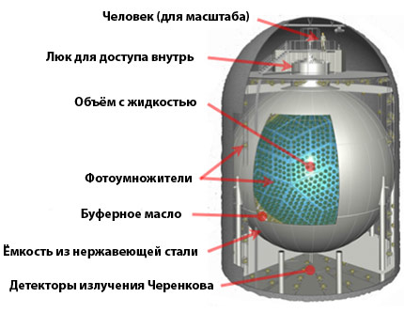
Стремясь установить более строгую границу времени жизни протона, пытался обнаружить протонный распад. Первый эксперимент этого рода выполнил совместно с Фредериком Райнесом и Клайдом Коуэном мл. (1954). Для этого они использовали около 300 л жидкого сцинтиллятора – вещества, в котором энергичные заряженные частицы, образованные в протонном распаде, давали бы заметную вспышку света. Как и во всех последующих экспериментах с протонным распадом, аппаратура была помещена под землёй, чтобы защитить её от космических лучей. (Энергичные частицы этих лучей способны давать события, которые могут быть ошибочно приняты за распад протона.) При таких мерах предосторожности они наблюдали лишь несколько вспышек в секунду, почти все из которых могли быть приписаны космическим лучам, проникающим глубоко под землю. Райнес, Коуэн и Гольдхабер пришли к выводу, что среднее время жизни протона или связанного нейтрона должно быть больше чем 10²² лет. Ранее учёный по этому вопросу давал шутливое «практическое доказательство»: «мы знаем своими костями, что среднее время жизни протона больше чем 10¹⁶ лет, так как в противном случае мы не смогли бы выжить из-за ионизирующих частиц, рождаемых при распаде протонов в организме».
Жидкий сцинтилляционный детектор антинейтрино KamLAND (Япония).
Расположен в горных пещерах острова Хонсю. Состоит из бывшего метеозонда, воздушного шара диаметром 13 метров, заполненного тысячей тонн жидкого сцинтиллятора, который испускает вспышку света, если поступающее антинейтрино сталкивается с протоном.
Шар с "коктейлем" находится в другом, стальном шаре диаметром 18 метров, внутренняя поверхность которого облицована 1879 фотоэлектронными умножителями – датчиками света, обнаруживающими вспышки и преобразующими их в электронные сигналы для компьютерного анализа.
URL:http://www.membrana.ru/articles/technic/2005/07/28/184900.html

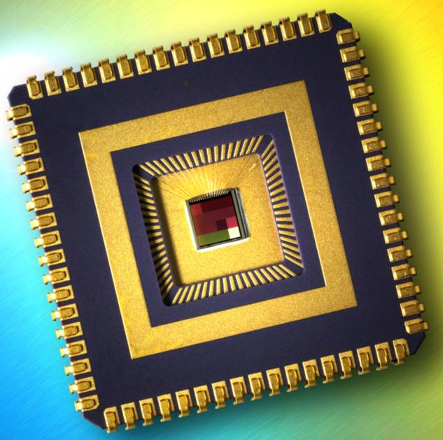
Чип для обнаружения заряженных частиц.
URL:http://www.flickr.com/photos/berkeleylab/3524964431/sizes/o/in/photostream/

В 1956 году он разработал схему классификации элементарных частиц, положив в основу три частицы – протон, нейтрон и отрицательный каон (модель Гольдхабера).
В 1958 г. в Брукхейвене группа М. Гольдхабера экспериментально доказала, что спиральность нейтрино всегда отрицательна, а спиральность антинейтрино – всегда положительна. В природе не наблюдается правополяризованных нейтрино и левополяризованных антинейтрино.
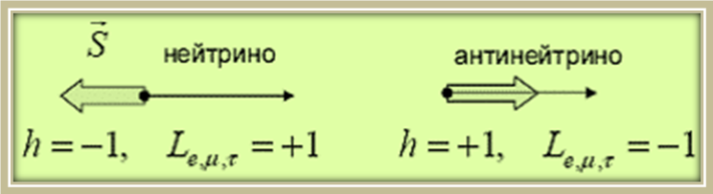

Спиральность нейтрино и антинейтрино.
URL:http://neutrino-history.narod.ru/neutrino_main.htm

В этом эксперименте задача непосредственного определения спиральности нейтрино была сведена к определению спиральности фотона, участвовавшего наряду с нейтрино в процессе радиоактивного распада ядра. Был использован е-захват возбужденного состояния изотопа ¹⁵²Eu с периодом полураспада 9,3 часа и энергией 45 кэВ. Радиоактивный препарат ¹⁵²Eu испускает в результате К-захвата нейтрино. Образующееся возбуждённое ядро ¹⁵²Sm с энергией 0,961 МэВ довольно быстро испускает гамма-квант с аналогичной энергией, превращаясь в стабильное ядро ¹⁵²Sm.

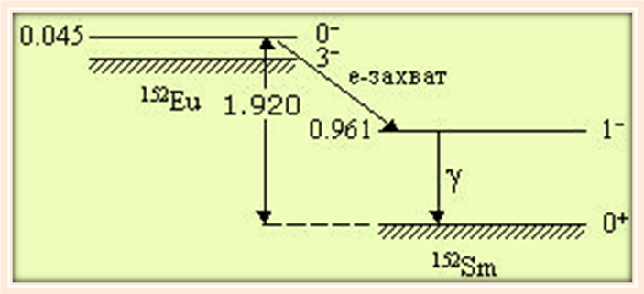
Схема распада ядра ¹⁵²Eu из изомерного состояния.
URL:http://neutrino-history.narod.ru/neutrino_main.htm

Поскольку продукты распада разлетаются в противоположные стороны по закону сохранения импульса, то нейтрино и получившее отдачу ядро самария будут иметь одинаковую спиральность (положительную или отрицательную). Возбужденное ядро ¹⁵²Sm за время 7∙10⁻¹⁴ с распадается с образованием фотона. Задачей эксперимента было детектировать те фотоны, которые испускаются в направлении движения ядра отдачи, т.к. они имеют такую же спиральность, что и ядро, а, следовательно, такую же, как и нейтрино.
Отбор «нужных» фотонов проводился с помощью их резонансной флуоресценции на мишени. Упрощённая схема регистрации частиц была такова. Фотон, пройдя через магнитный анализатор (2), представляющий собой намагниченное железо, испытывает резонансное рассеяние на ядрах ¹⁵²Sm в кольцевом рассеивателе из Sm₂O₃ (3). Детектор фотонов – сцинтилляционный счётчик NaI (4) – могли достигать лишь те фотоны, которые, во-первых, проходили через магнит и, во-вторых, испытали резонансное рассеяние в кольцевом рассеивателе, окружавшем детектор. Прямое направление от источника ¹⁵²Eu (1) на детектор перекрывалось свинцовым фильтром (5), исключавшим попадание на детектор фотонов без предварительного их резонансного рассеяния мишенью. Часть фотонов, достигших детектора, испытывала комптоновское рассеяние в материале магнита. Два из 26 электронов атома железа, находящихся на внешней 4d-оболочке, поляризуются при намагничивании. Сечение комптоновского рассеяния больше, если электроны и фотоны имеют противоположную поляризацию. Таким образом, измеряя скорость счёта детектора фотонов при разных ориентациях магнитного поля, можно определить знак круговой поляризации фотонов, а значит и спиральность нейтрино. Полученное экспериментальное значение с учётом всех возможных эффектов деполяризации γ-квантов полностью подтвердило её левовинтовую спиральность.

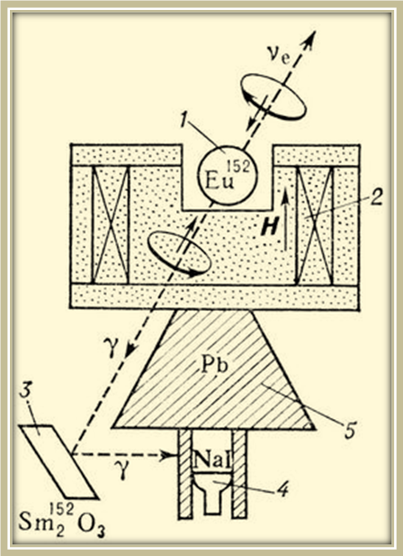

Схема эксперимента М. Гольдхабера, Л. Гродзинса и А. Суньяра по измерению спиральности нейтрино.
URL:http://www.e-reading.org.ua/bookreader.php/82392/BSE_-_Bol'shaya_Sovetskaya_Enciklopediya_(NE).html

На детекторе из NaI провёл (совместно с Г. Файнбергом) опыт, целью которого была проверка стабильности электрона. Они искали характеристические рентгеновские линии, которые отвечали бы переходам на уровни, освобождающиеся при распаде электрона, и заключили, что нижний предел для времени жизни электрона τ_{е} ≥ 10¹⁸ лет.
На подземном детекторе IMB3 (эксперименты на нём завершены в 1994 г.) вместе с коллегами измерил полный поток и угловое распределение мюонов, рождённых атмосферными нейтрино, провёл ряд экспериментов для измерения верхнего предела масс нейтрино прямыми методами. После того, как в 1987 г. на IMB3 одновременно с японскими учёными, работавшими на гигантском подземном детекторе Супер-Камиоканде, были «пойманы» частицы, прилетевшие от сверхновой звезды SN 1987A во время её вспышки, начал тесное с ними сотрудничество по вопросам совместного изучения нейтрино и протонного распада. В настоящее время в мире действуют три подземных нейтринных детектора: Super-Kamiokande (SK) (Япония), Баксан (Россия) и Soudan 2 (Канада), глубоководный HT200 (озеро Байкал) и подлёдный AMANDA (Антарктида) детекторы.
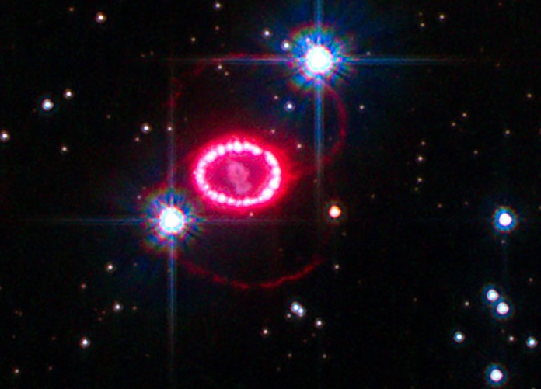
Сверхновая звезда SN 1987A.
Свет вспышки достиг Земли 23 февраля 1987 года. Приблизительно за 3 часа перед видимой вспышкой нейтринные обсерватории Kamiokande II, IMB и Баксан зарегистрировали вспышку нейтрино, длившуюся менее 13 секунд. За это время были зарегистрированы всего 24 нейтрино и антинейтрино. Это был первый случай регистрации нейтрино от вспышки сверхновой. Располагаясь на расстоянии 168 тысяч световых лет от Земли в галактике Большое Магелланово облако, SN 1987A даёт учёным детальную информацию о том, как доживают свои дни большие звёзды. Звездой-предшественником SN 1987A был голубой сверхгигант Sanduleak -69° 202 с массой около 17 масс Солнца. Ранее считалось, что только красные сверхгиганты могут вспыхивать как сверхновые.
Астрономы изучали её остатки в оптическом, ультрафиолетовом и инфракрасном свете. Считается, что внутреннее кольцо образовалось за 20 тысяч лет до самого взрыва во время «предсмертного» сброса внешней оболочки звезды. Второе кольцо газа образовалось уже во время вспышки самой сверхновой, в результате чего сейчас наблюдается взаимодействие двух колец: в месте, где эти кольца соприкасаются, ударные волны образуют яркие узлы, превращаясь в красивую «жемчужную нить».
URL:http://kosmos.of.by/2010/09/07/

Предложил гипотезу образования Вселенной из вещества и Антивселенной из антивещества (назвав их соответственно «космоном» и «антикосмоном»).
За исследования электромагнитных и слабых взаимодействий в ядрах Морис Гольдхабер отмечался премиями Т. Боннера (1971), Росси (1989), Вольфа (1991), Оппенгеймера (1992) и Энрико Ферми (1998).
Скончался он 11 мая 2011 года в г. Ист-Сетокет штата Нью-Йорк, США.

По материалам Интернета
URL: http://www.edu.delfa.net/Interest/biography/G/goldhaber.htm;
http://ufn.ru/ufn82/ufn82_5/Russian/r825f.pdf;
http://www.answers.com/topic/maurice-goldhaber (на англ. языке);
http://www.bnl.gov/bnlweb/pubaf/bulletin/2001/bb081001.pdf (на англ. языке).

При использовании материала ссылка на http://belyustov.ucoz.ru/index/biografii_uchenykh/0-7 обязательна

